441301-1  Условие задачи:  E=121 В w=10000 рад/с  R1=116 Ом R2=43 Ом  R3=18 Ом  Классич. метод:L=37 мГн C=0,67 мкФ  Операт. метод:L=35 мГнC=0,81 мкФ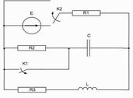 | 441301-2  Условие задачи:  E=117 В w=10000 рад/с  R1=86 Ом R2=21 Ом  R3=36 Ом  Классич. метод:L=34 мГн C=0,76 мкФ  Операт. метод:L=25 мГнC=0,89 мкФ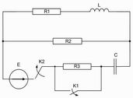
441301-3  Условие задачи:  E=68 В w=10000 рад/с  R1=99 Ом R2=15 Ом  R3=30 Ом  Классич. метод:L=28 мГн C=1,1 мкФ  Операт. метод:L=24 мГнC=1,3 мкФ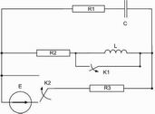 | 441301-4  Условие задачи:  E=133 В w=10000 рад/с  R1=94 Ом R2=24 Ом  R3=31 Ом  Классич. метод:L=40 мГн C=1,35 мкФ  Операт. метод:L=34 мГнC=1,27 мкФ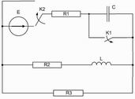
441301-5  Условие задачи:  E=51 В w=10000 рад/с  R1=119 Ом R2=24 Ом  R3=41 Ом  Классич. метод:L=38 мГн C=0,83 мкФ  Операт. метод:L=20 мГнC=1,06 мкФ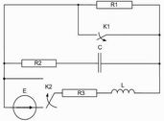 | 441301-6  Условие задачи:  E=106 В w=10000 рад/с  R1=89 Ом R2=35 Ом  R3=44 Ом  Классич. метод:L=23 мГн C=1,48 мкФ  Операт. метод:L=30 мГнC=0,88 мкФ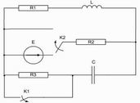
441301-7  Условие задачи:  E=69 В w=10000 рад/с  R1=76 Ом R2=32 Ом  R3=27 Ом  Классич. метод:L=32 мГн C=0,66 мкФ  Операт. метод:L=30 мГнC=1,32 мкФ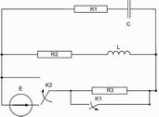 | 441301-8  Условие задачи:  E=123 В w=10000 рад/с  R1=86 Ом R2=27 Ом  R3=42 Ом  Классич. метод:L=21 мГн C=1,23 мкФ  Операт. метод:L=25 мГнC=1,27 мкФ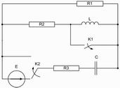
441301-9  Условие задачи:  E=87 В w=10000 рад/с  R1=91 Ом R2=38 Ом  R3=38 Ом  Классич. метод:L=25 мГн C=1,13 мкФ  Операт. метод:L=28 мГнC=1,01 мкФ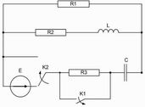 | 441301-10  Условие задачи:  E=77 В w=10000 рад/с  R1=94 Ом R2=15 Ом  R3=31 Ом  Классич. метод:L=28 мГн C=1,15 мкФ  Операт. метод:L=24 мГнC=0,99 мкФ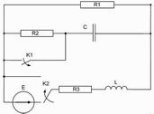
441301-11  Условие задачи:  E=136 В w=10000 рад/с  R1=99 Ом R2=16 Ом  R3=23 Ом  Классич. метод:L=33 мГн C=0,8 мкФ  Операт. метод:L=20 мГнC=0,86 мкФ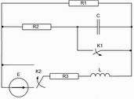 | 441301-12  Условие задачи:  E=130 В w=10000 рад/с  R1=107 Ом R2=30 Ом  R3=19 Ом  Классич. метод:L=27 мГн C=0,96 мкФ  Операт. метод:L=35 мГнC=1,2 мкФ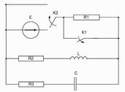
441301-13  Условие задачи:  E=121 В w=10000 рад/с  R1=70 Ом R2=16 Ом  R3=27 Ом  Классич. метод:L=24 мГн C=0,72 мкФ  Операт. метод:L=34 мГнC=0,71 мкФ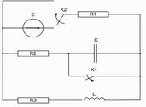 | 441301-14  Условие задачи:  E=81 В w=10000 рад/с  R1=120 Ом R2=38 Ом  R3=24 Ом  Классич. метод:L=27 мГн C=0,67 мкФ  Операт. метод:L=31 мГнC=1,29 мкФ
441301-15  Условие задачи:  E=145 В w=10000 рад/с  R1=93 Ом R2=22 Ом  R3=24 Ом  Классич. метод:L=26 мГн C=1,23 мкФ  Операт. метод:L=20 мГнC=0,96 мкФ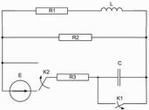 | 441301-16  Условие задачи:  E=58 В w=10000 рад/с  R1=99 Ом R2=15 Ом  R3=43 Ом  Классич. метод:L=38 мГн C=0,57 мкФ  Операт. метод:L=28 мГнC=1,4 мкФ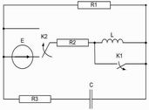
441301-17  Условие задачи:  E=148 В w=10000 рад/с  R1=118 Ом R2=39 Ом  R3=32 Ом  Классич. метод:L=24 мГн C=0,67 мкФ  Операт. метод:L=29 мГнC=1,25 мкФ | 441301-18  Условие задачи:  E=86 В w=10000 рад/с  R1=109 Ом R2=25 Ом  R3=43 Ом  Классич. метод:L=31 мГн C=0,71 мкФ  Операт. метод:L=29 мГнC=1,15 мкФ
441301-19  Условие задачи:  E=84 В w=10000 рад/с  R1=86 Ом R2=31 Ом  R3=21 Ом  Классич. метод:L=39 мГн C=0,97 мкФ  Операт. метод:L=26 мГнC=1,08 мкФ | 441301-20  Условие задачи:  E=86 В w=10000 рад/с  R1=66 Ом R2=18 Ом  R3=20 Ом  Классич. метод:L=27 мГн C=1,1 мкФ  Операт. метод:L=40 мГнC=1,01 мкФ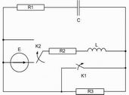
441301-21  Условие задачи:  E=108 В w=10000 рад/с  R1=64 Ом R2=23 Ом  R3=23 Ом  Классич. метод:L=22 мГн C=0,67 мкФ  Операт. метод:L=24 мГнC=0,86 мкФ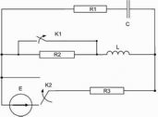 | 441301-22  Условие задачи:  E=61 В w=10000 рад/с  R1=84 Ом R2=22 Ом  R3=34 Ом  Классич. метод:L=29 мГн C=0,57 мкФ  Операт. метод:L=29 мГнC=0,64 мкФ
441301-23  Условие задачи:  E=124 В w=10000 рад/с  R1=117 Ом R2=17 Ом  R3=37 Ом  Классич. метод:L=29 мГн C=1,05 мкФ  Операт. метод:L=32 мГнC=0,92 мкФ | 441301-24  Условие задачи:  E=59 В w=10000 рад/с  R1=95 Ом R2=29 Ом  R3=18 Ом  Классич. метод:L=30 мГн C=1,17 мкФ  Операт. метод:L=39 мГнC=1,36 мкФ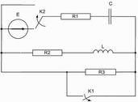
441301-25  Условие задачи:  E=100 В w=10000 рад/с  R1=81 Ом R2=24 Ом  R3=33 Ом  Классич. метод:L=33 мГн C=1,38 мкФ  Операт. метод:L=31 мГнC=0,81 мкФ | 441301-26  Условие задачи:  E=130 В w=10000 рад/с  R1=100 Ом R2=20 Ом  R3=39 Ом  Классич. метод:L=20 мГн C=1,34 мкФ  Операт. метод:L=35 мГнC=0,51 мкФ
441301-27  Условие задачи:  E=62 В w=10000 рад/с  R1=62 Ом R2=29 Ом  R3=29 Ом  Классич. метод:L=35 мГн C=1,43 мкФ  Операт. метод:L=29 мГнC=1,48 мкФ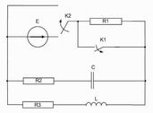 | 441301-28  Условие задачи:  E=126 В w=10000 рад/с  R1=62 Ом R2=26 Ом  R3=36 Ом  Классич. метод:L=26 мГн C=0,64 мкФ  Операт. метод:L=22 мГнC=0,97 мкФ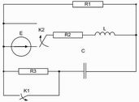
441301-29  Условие задачи:  E=58 В w=10000 рад/с  R1=71 Ом R2=26 Ом  R3=40 Ом  Классич. метод:L=28 мГн C=1,11 мкФ  Операт. метод:L=36 мГнC=0,78 мкФ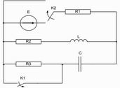 | 441301-30  Условие задачи:  E=128 В w=10000 рад/с  R1=69 Ом R2=16 Ом  R3=30 Ом  Классич. метод:L=23 мГн C=1,06 мкФ  Операт. метод:L=28 мГнC=1,16 мкФ

